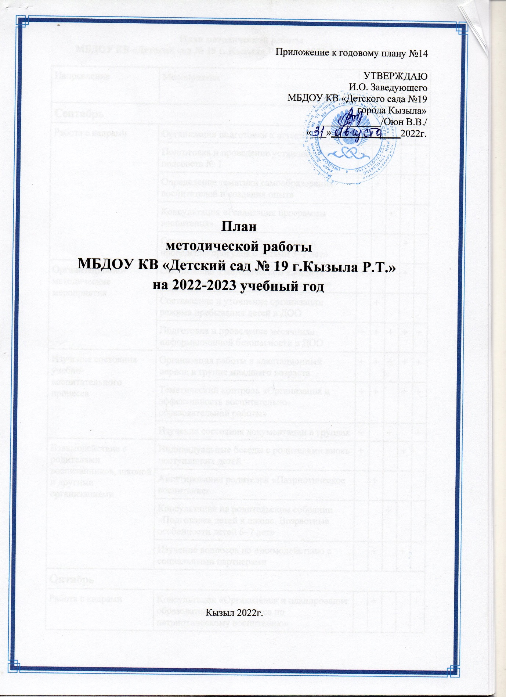
Приложение к годовому плану №14

УТВЕРЖДАЮ
И.О. Заведующего
МБДОУ КВ «Детского сада №19
города Кызыла»
____________/Оюн В.В./
«___»______________2022г.

План
методической работы
МБДОУ КВ «Детский сад № 19 г.Кызыла Р.Т.»
на 2022-2023 учебный год

Кызыл 2022г.
План методической работы
МБДОУ КВ «Детский сад № 19 г. Кызыла Р.Т.» на 2022-2023 учебный год
Направление | Мероприятия | Неделя
Направление | Мероприятия | 1 | 2 | 3 | 4 | 5
Сентябрь
Работа с кадрами | Организация подготовки к аттестации | +
Работа с кадрами | Подготовка и проведение установочного педсовета № 1 | +
Работа с кадрами | Определение тематики самообразования воспитателей и создания опыта |  | +
Работа с кадрами | Консультация «Реализация программы воспитания» |  |  | +
Работа с кадрами | Семинар-практикум «Организация и проведение прогулок с детьми 3–7 лет» |  |  |  | +
Организационно-методические мероприятия | Оформление в методическом кабинете выставки «Патриотическое воспитание» | + |  |  | +
Организационно-методические мероприятия | Составление и уточнение организации режима пребывания детей в ДОО |  | +
Организационно-методические мероприятия | Подготовка и проведение месячника информационной безопасности в ДОО | + | + | + | + | +
Изучение состояния учебно-воспитательного процесса | Организация работы в адаптационный период в группе младшего возраста | + | + | + | + | +
Изучение состояния учебно-воспитательного процесса | Тематический контроль «Организация и эффективность воспитательно-образовательной работы» | + | + |  | + | +
Изучение состояния учебно-воспитательного процесса | Изучение состояния документации в группах | + |  | + |  | +
Взаимодействие с родителями воспитанников, школой и другими организациями | Индивидуальные беседы с родителями вновь поступивших детей | + |  |  | +
 | Анкетирование родителей «Патриотическое воспитание» |  | +
 | Консультация на родительском собрании «Подготовка детей к школе. Возрастные особенности детей 6–7 лет» |  |  | +
 | Изучение вопросов по взаимодействию с социальными партнерами |  | + |  | +
Октябрь
Работа с кадрами | Консультация «Организация и планирование образовательного процесса по патриотическому воспитанию» |  | + |  |  | +
Работа с кадрами | Подготовка документации к проведению аттестации педагогов |  | +
Работа с кадрами | Индивидуальные беседы с воспитателями, подавшими заявления на аттестацию |  | + |  | +
Работа с кадрами | Направления на курсы повышения квалификации | +
Работа с кадрами | Повышение ИКТ-компетенций педагогов с применением дистанционных форм работы при взаимодействии с родителями |  | + |  |  | +
Организационно-методические мероприятия | Подготовка и проведение открытого просмотра образовательной деятельности музыкального руководителя | +
Организационно-методические мероприятия | Организация и оформление выставки детского творчества «Осень золотая» |  | +
Организационно-методические мероприятия | Подготовка и проведение развлечения для детей «Осенины» |  |  | +
Организационно-методические мероприятия | Психолого-педагогическое обследование детей |  |  | +
Организационно-методические мероприятия | Открытый просмотр образовательной деятельности воспитателя |  |  |  | + | +
Изучение состояния учебно-воспитательного процесса | Оперативный контроль «Организация прогулки» |  | +
Изучение состояния учебно-воспитательного процесса | Работа по изучению и обобщению передового педагогического опыта по информационной безопасности в ДОО |  | + | +
Изучение состояния учебно-воспитательного процесса | Организация и проведение трудовых поручений (дежурства) |  |  |  | +
Взаимодействие с родителями воспитанников, школой и другими организациями | Индивидуальные беседы «Развитие детей в творчестве» | +
 | Привлечение родителей к участию в выставке «Осень золотая» |  |  | +
 | Обновление информационных материалов для родителей в группах | + |  |  |  | +
 | Подготовка и проведение общего родительского собрания. Организационная работа с родительским комитетом |  |  |  | +
Ноябрь
Работа с кадрами | Подготовка документации к проведению аттестации педагогов, индивидуальные беседы | +
Работа с кадрами | Консультация «Организация и проведение мероприятий по профилактике ДДТТ и ОБЖ» |  | +
Работа с кадрами | Семинар-практикум для педагогов «Развитие детей в творчестве» |  |  |  | +
Организационно-методические мероприятия | Оформление выставки в методическом кабинете «Изучение государственных символов дошкольниками» | +
Организационно-методические мероприятия | Оформление выставки детских рисунков «Моя милая мамочка» |  |  | +
Организационно-методические мероприятия | Подготовка и проведение праздника «День матери» |  |  |  | +
Организационно-методические мероприятия | Подготовка и проведение открытого просмотра образовательной деятельности воспитателя | + |  |  |  | +
Изучение состояния учебно-воспитательного процесса | Тематический контроль «Планирование РППС по патриотическому воспитанию» | + |  | + |  | +
Изучение состояния учебно-воспитательного процесса | Работа с документацией (календарно-тематическое планирование) |  | +
Изучение состояния учебно-воспитательного процесса | Изучение организации индивидуальной работы с детьми |  |  |  | +
Взаимодействие с родителями воспитанников, школой и другими организациями | Обновление информационных материалов для родителей в группах | + |  |  | +
 | Беседы с родителями по профилактике ДДТТ |  |  | + |  | +
 | Консультация на родительском собрании «Обучение и воспитание детей в ДОУ. Психологические особенности детей 3–4 лет» |  |  |  | +
Декабрь
Работа с кадрами | Консультации для педагогов «Работа по самообразованию» | +
Работа с кадрами | Подготовка и проведение педсовета № 2 |  |  |  | + | +
Работа с кадрами | Семинар-практикум «Новогодний праздник: организация и проведение» |  |  | +
Работа с кадрами | Тренинг «Психологическая поддержка педагогов» |  | +
Организационно-методические мероприятия | Разработка положения о конкурсе «Новогодняя игрушка своими руками» | +
Организационно-методические мероприятия | Обсуждение сценариев новогодних праздников, организация работы по их подготовке и проведению |  | + | +
Организационно-методические мероприятия | Оформление выставки в методическом кабинете «Работа с детьми зимой» |  |  |  | +
Изучение состояния учебно-воспитательного процесса | Оперативный контроль «Организация двигательного режима в ДОО в течение дня» | + |  |  | +
Изучение состояния учебно-воспитательного процесса | Изучение состояния документации в группах |  | + |  | +
Изучение состояния учебно-воспитательного процесса | Организация режима закаливающих мероприятий |  |  | +
Взаимодействие с родителями воспитанников, школой и другими организациями | Привлечение родителей к участию в конкурсе «Новогодняя игрушка своими руками» |  |  |  | +
 | Заседание родительского комитета |  |  | +
 | Обновление информационного материала для родителей в группах | +
 | Проведение экскурсий в библиотеку «Новогодние книги для чтения детей» |  | +
Январь
Работа с кадрами | Подведение итогов по созданию портфолио воспитателя | + |  |  | +
Работа с кадрами | Консультация «Формы и методы работы с детьми по приобщению к народной культуре» |  |  | +
Работа с кадрами | Семинар-практикум «Экспериментирование в познавательно-исследовательской деятельности ребенка» |  |  |  | +
Работа с кадрами | Консультация «Использование регионального компонента в воспитательно-образовательном процессе» |  |  |  |  | +
Организационно-методические мероприятия | Разработка положения о конкурсе «Русская изба» | +
Организационно-методические мероприятия | Открытый просмотр образовательной деятельности воспитателя |  | + |  |  | +
Организационно-методические мероприятия | Подготовка и проведение развлечения «Зимние забавы» |  |  | +
Организационно-методические мероприятия | Подготовка к проекту «Мини-музей в работе с дошкольниками по патриотическому воспитанию» |  |  |  | +
Изучение состояния учебно-воспитательного процесса | Тематический контроль «Приобщение дошкольника к русской народной культуре в совместной деятельности со взрослым» | + |  |  | +
Изучение состояния учебно-воспитательного процесса | Проверка выполнения решений педсовета при формировании безопасной информационной среды |  | +
Изучение состояния учебно-воспитательного процесса | Контроль «Организация прогулки в зимний период», зимние постройки из снега |  |  | +
Изучение состояния учебно-воспитательного процесса | Собеседование с детьми подготовительной к школе группы о мотивации готовности к школе |  |  |  |  | +
Взаимодействие с родителями воспитанников, школой и другими организациями | Обновление информации для родителей на стендах | +
 | Анкетирование «Народные традиции моей семьи» |  | +
 | Экскурсия в музей «Народная изба» |  |  |  | +
Февраль
Работа с кадрами | Подготовка и проведение педсовета № 3 |  |  |  |  | +
Работа с кадрами | Консультация «Формы работы по патриотическому развитию дошкольников» |  |  | +
Работа с кадрами | Отчет воспитателей по самообразованию |  | + | +
Работа с кадрами | Круглый стол «Трудности планирования и организации воспитательной работы» |  |  |  | +
Организационно-методические мероприятия | Оформление выставки в методическом кабинете по вопросам информационной безопасности дошкольников | +
Организационно-методические мероприятия | Открытый просмотр образовательной деятельности специалистов |  | + |  | +
Организационно-методические мероприятия | Подготовка и проведение тренинга для педагогических работников по вопросам психологической поддержки |  |  | +
Изучение состояния учебно-воспитательного процесса | Оперативный контроль «Подготовка воспитателя к основной образовательной деятельности» | + |  |  | +
Изучение состояния учебно-воспитательного процесса | Изучение состояния документации специалистов |  |  | +
Изучение состояния учебно-воспитательного процесса | Изучение состояния работы педагогов по нравственному развитию |  |  |  | + | +
Взаимодействие с родителями воспитанников, школой и другими организациями | Привлечение родителей к участию в конкурсе «Русская изба» | +
 | Обновление информации для родителей | +
 | Подготовка и проведение общего родительского собрания |  | +
 | Консультация на родительском собрании «Уровень нравственной воспитанности детей и пути его повышения» |  |  | +
 | Консультация на родительском собрании «Посеешь привычку – пожнешь характер» |  |  |  | + | +
Март
Работа с кадрами | Консультация «Формы и методы работы с семьей» | +
Работа с кадрами | Семинар-практикум «Работа с детьми весной» |  |  | +
Работа с кадрами | Семинар-практикум «ИКТ как фактор профессионального роста» |  |  |  | +
Организационно-методические мероприятия | Открытый просмотр образовательной деятельности инструктора по физической культуре |  |  |  | +
Организационно-методические мероприятия | Подготовка и проведение праздника, посвященного 8 Марта | +
Организационно-методические мероприятия | Оформление выставки детских рисунков «Моя любимая мамочка» | +
Изучение состояния учебно-воспитательного процесса | Тематический контроль «Музыкальное воспитание детей» | + | +
Изучение состояния учебно-воспитательного процесса | Проверка выполнения решений педсовета о проведении семинара-практикума по повышению ИКТ-компетенции педагогов |  |  | +
Изучение состояния учебно-воспитательного процесса | Оценка педагогической целесообразности выносного материала для организации прогулок с детьми |  |  |  | +
Изучение состояния учебно-воспитательного процесса | Выполнение режима закаливающих мероприятий |  |  |  |  | +
Взаимодействие с родителями воспитанников, школой и другими организациями | Анкетирование «Организация работы детского сада с семьей» | +
 | Обновление информации для родителей | +
 | Проектная деятельность «Семья, дом, традиции» |  | + | + | +
 | Консультация «Чтение художественной литературы дома» |  |  |  |  | +
Апрель
Работа с кадрами | Консультация «Как составить характеристику на воспитанника ДОО» | +
Работа с кадрами | Подведение итогов курсовой подготовки педагогов, их самообразования и планирование этой работы на следующий год |  | + | +
Работа с кадрами | Семинар-практикум «Программа воспитания: формы реализации в воспитательно-образовательном процессе с детьми и родителями» |  |  |  | + | +
Организационно-методические мероприятия | Подготовка и проведение Дня здоровья «Папа, мама, я – здоровая семья» | +
Организационно-методические мероприятия | Открытый просмотр образовательной деятельности логопеда |  | +
Организационно-методические мероприятия | Проведение квест-игры «Путешествие по галактике» |  |  | +
Организационно-методические мероприятия | Подготовка и проведение развлечения «Весна на родной улице» |  |  |  | +
Изучение состояния учебно-воспитательного процесса | Оперативный контроль «Работа по изучению дошкольниками ПДД и ОБЖ» | +
Изучение состояния учебно-воспитательного процесса | Диагностика готовности детей к школьному обучению |  |  |  | + | +
Изучение состояния учебно-воспитательного процесса | Контроль за проведением тематической недели «Космос» |  | +
Изучение состояния учебно-воспитательного процесса | Изучение и обобщение педагогического опыта воспитателей |  |  | + |  | +
Взаимодействие с родителями воспитанников, школой и другими организациями | Подготовка и участие родителей в Дне здоровья |  | +
 | Консультация «Скоро в школу» |  |  | +
 | Подготовка и проведение дня открытых дверей |  |  |  | +
Май
Работа с кадрами | Подготовка и проведение педсовета № 5 (итоговый) |  |  |  | + | +
Работа с кадрами | Консультация «Прогулка в летний период» |  |  | + |  | +
Работа с кадрами | Анкетирование воспитателей по итогам методической работы в течение года | +
Организационно-методические мероприятия | Оформление выставки в методкабинете по вопросам педсовета |  |  |  |  | +
Организационно-методические мероприятия | Составление плана работы на летний оздоровительный период |  |  |  | +
Организационно-методические мероприятия | Приемка всех групповых участков на летний оздоровительный период |  |  | +
Организационно-методические мероприятия | Подготовка и проведение праздника «Выпускной в школу» |  | +
Изучение состояния учебно-воспитательного процесса | Оперативный контроль «Оформление развивающей среды на участках» |  |  |  | + | +
Изучение состояния учебно-воспитательного процесса | Изучение состояния документации в группах |  |  | +
Изучение состояния учебно-воспитательного процесса | Контроль за проведением тематической недели к 9 Мая | +
Изучение состояния учебно-воспитательного процесса | Подготовка документации к летней оздоровительной работе |  | + |  | +
Взаимодействие с родителями воспитанников, школой и другими организациями | Анкетирование родителей «Ваше мнение о ДОО» |  |  |  |  | +
 | Заседание родительского комитета |  |  |  | +
 | Консультация на родительском собрании «Скоро в школу» |  |  | +
 | Консультация «Скоро лето» |  | +
Июнь
Работа с кадрами | Утверждение плана работы на летний оздоровительный период текущего года | +
Работа с кадрами | Изучение состояния документации в группах |  | +
Работа с кадрами | Консультация «Оказание первой помощи» |  |  | +
Работа с кадрами | Консультация по методике проведения целевых прогулок, пеших экскурсий |  |  | +
Организационно-методические мероприятия | Оформление выставки в методкабинете по вопросам летней оздоровительной работы с дошкольниками | +
Организационно-методические мероприятия | Разработка положения по конкурсу «Рисунок на асфальте» |  |  | +
Организационно-методические мероприятия | Подготовка и проведение мероприятия «С днем рождения, Россия!» |  | +
Организационно-методические мероприятия | Подготовка и проведение тематических развлечений |  |  |  | +
Изучение состояния учебно-воспитательного процесса | Организация воспитательно-образовательного процесса с дошкольниками в летний период |  | + |  | +
Изучение состояния учебно-воспитательного процесса | Оперативный контроль «Питьевой режим в летний период» | + |  | + |  | +
Изучение состояния учебно-воспитательного процесса | Контроль «Закаливающие мероприятия в летний период» |  |  | +
Взаимодействие с родителями воспитанников, школой и другими организациями | Обновление информации для родителей | +
 | Консультация для родителей вновь поступивших детей «Адаптация детей к условиям детского сада» | + |  | + |  | +
 | Привлечение родителей к проведению мероприятий | +
 | Организация совместно с работниками Центра развития культуры и туризма экскурсии по родному краю |  |  |  | +
Июль
Работа с кадрами | Изучение состояния документации в группах | +
Работа с кадрами | Консультация «Организация опытно-исследовательской деятельности дошкольников в летний период» |  | +
Работа с кадрами | Семинар-практикум «Использование ИКТ-технологии в работе с детьми» |  |  | +
Организационно-методические мероприятия | Подбор методической литературы для воспитателей по вопросам организации жизни дошкольников в летний период | + |  | + |  | +
Организационно-методические мероприятия | Организация и проведение конкурса среди возрастных групп «Лучший рисунок на асфальте» |  | +
Организационно-методические мероприятия | Подготовка и проведение тематических развлечений |  | + |  | +
Изучение состояния учебно-воспитательного процесса | Оперативный контроль «Организация питания в летний период» |  | + | +
Изучение состояния учебно-воспитательного процесса | Контроль «Использование выносного оборудования на прогулочном участке» | + |  |  | +
Изучение состояния учебно-воспитательного процесса | Контроль: двигательный режим – объем двигательной активности в течение дня, соответствие двигательного режима возрасту детей, разнообразие форм двигательной активности в течение дня |  |  |  |  | +
Взаимодействие с родителями воспитанников, школой и другими организациями | Обновление информации для родителей | +
 | Консультации «Обеспечение безопасности ребенка в летний период» |  | +
 | Консультация «Отдыхаем вместе с детьми» |  |  |  | +
 | Совместно с работниками краеведческого музея провести игры-путешествия по темам «Быт народов, населяющих Энскую область» |  |  | +
Август
Работа с кадрами | Изучение состояния документации в группах | +
Работа с кадрами | Организация консультаций по методике проведения игр с водой и песком |  | +
Работа с кадрами | Консультация «Профилактика детского травматизма, дорожно-транспортных происшествий» |  |  | +
Работа с кадрами | Разработка документации к новому учебному году |  |  |  | + | +
Организационно-методические мероприятия | Подбор методической литературы для воспитателей по вопросам организации воспитательно-образовательного процесса | +
Организационно-методические мероприятия | Проведение тематических мероприятий по ознакомлению с государственными символами |  |  | +
Организационно-методические мероприятия | Подготовка к установочному педагогическому совету № 1 |  |  |  | +
Организационно-методические мероприятия | Подготовка и проведение мероприятия «До свидания, лето!» |  |  |  |  | +
Изучение состояния учебно-воспитательного процесса | Оперативный контроль  системы закаливания: проведения воздушных ванн, обливания ног, дыхательной гимнастики, босохождения по песку, траве, гальке | +
Изучение состояния учебно-воспитательного процесса | Тематический контроль «Подготовка к новому учебному году» |  |  |  | + | +
Изучение состояния учебно-воспитательного процесса | Планирование и организация познавательно-исследовательской деятельности детей |  | +
Взаимодействие с родителями воспитанников, школой и другими организациями | Совместно с работниками библиотеки подготовить праздник «По страницам любимых книг», экскурсии в библиотеку | +
 | Общее собрание для родителей вновь поступающих детей «Давайте знакомиться!» |  | +
 | Консультация «Дети на дороге – как учить детей осторожности» |  |  | +
 | Анкетирование «Летняя работа с детьми» |  |  |  | +
 | Обновление информации для родителей | +

